Indicação – Vereador Odair Quincote

05/11/2019

Solicita, em caráter de urgência, a revitalização asfáltica da Rua São Pedro, Rua Joaquim Venâncio, Rua Dr. José Manoel dos Reis, Rua Manoel Matias e Rua Prof. Queiroz Filho no Bairro Chácara Primavera.

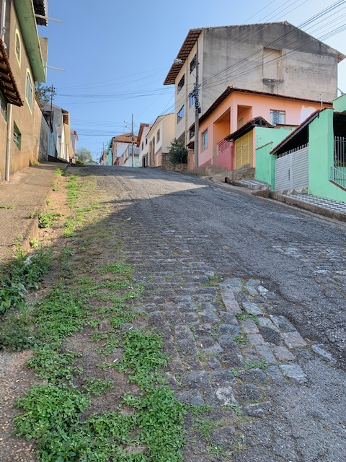

Rua Joaquim Venâncio

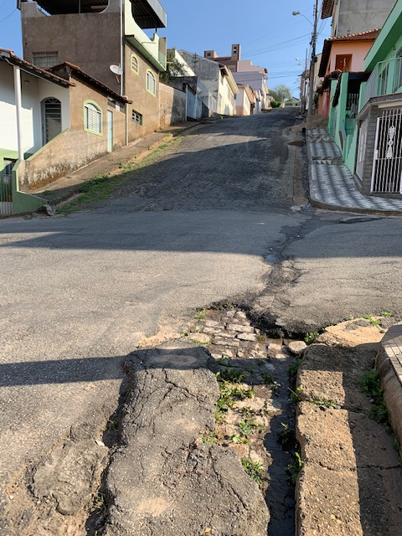

Rua Joaquim Venâncio

ndicação – Vereador Odair Quincote

05/11/2019

Solicita, em caráter de urgência, a realização de operação tapa-buracos na Rua São Pedro, Rua Joaquim Venâncio, Rua Dr. José Manoel dos Reis, Rua Manoel Matias e Rua Prof. Queiroz Filho no Bairro Chácara Primavera.

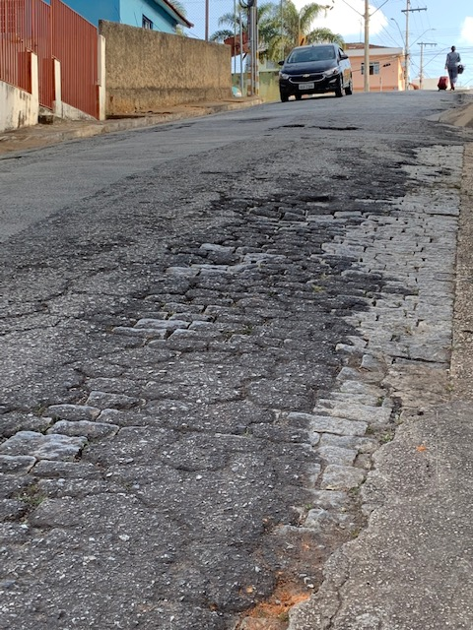

Rua São Pedro

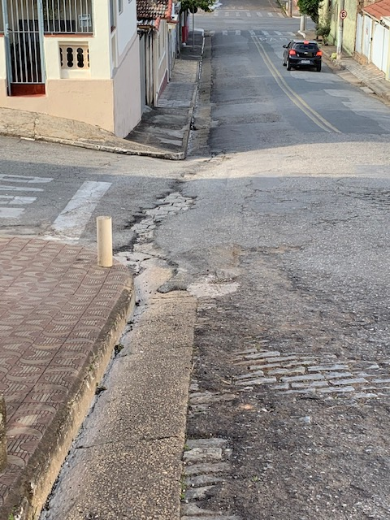

Rua São Pedro